國立二林工商綜合職能科
※活動名稱：105學年度綜合職能科公民訓練成長營活動(7-1)
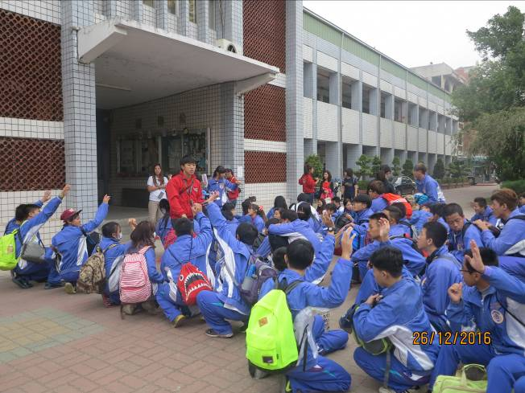 | 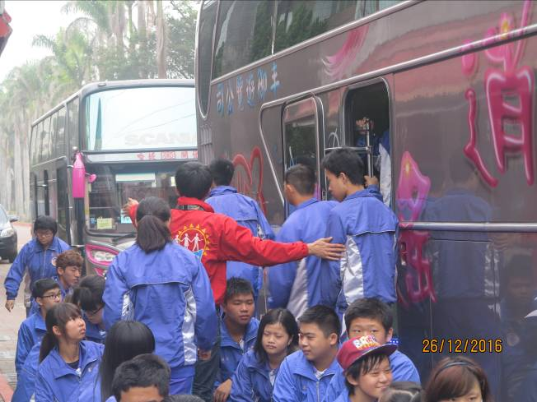
行前叮嚀 | 遊覽車逃生演練
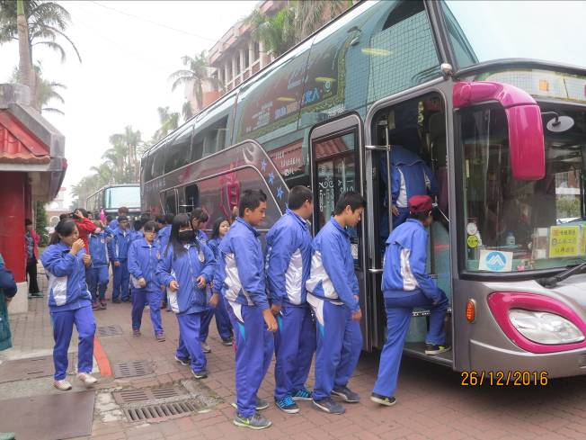 | 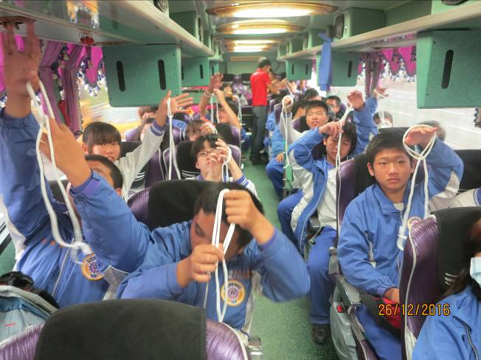
依序上車 | 繩結教學(車上)
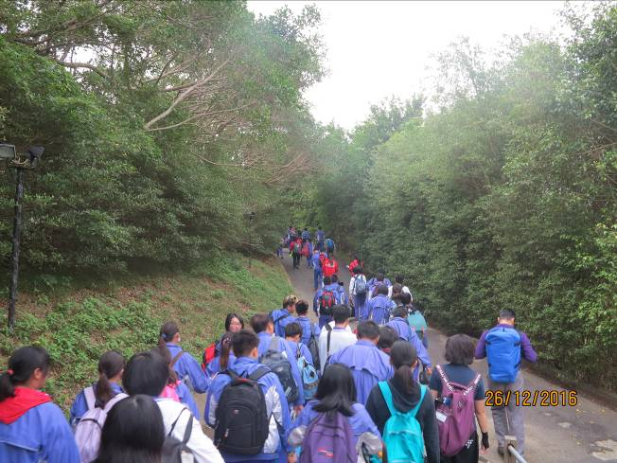 | 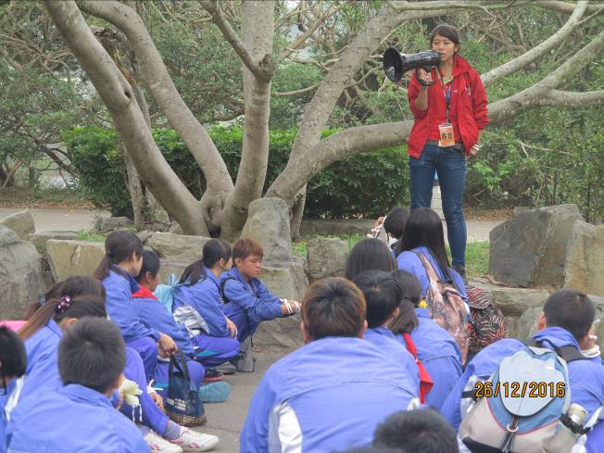
抵達香格里拉 | 分組環境介紹、注意事項叮嚀

國立二林工商綜合職能科
※活動名稱：105學年度綜合職能科公民訓練成長營活動(7-2)
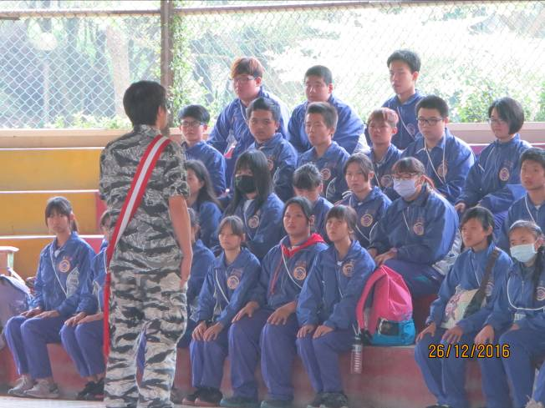 | 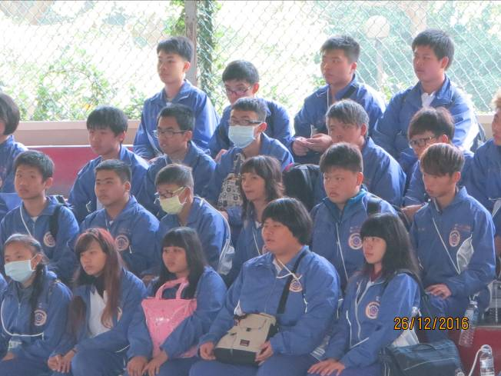
開訓前值星官進行生活教育訓練 | 第二中隊
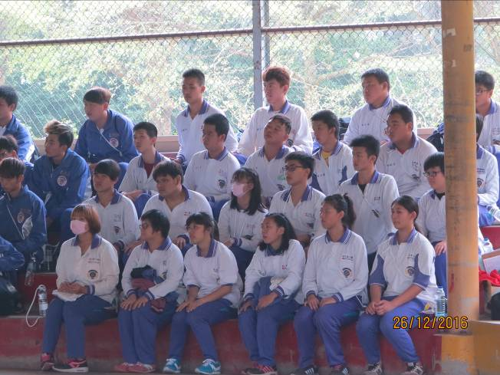 | 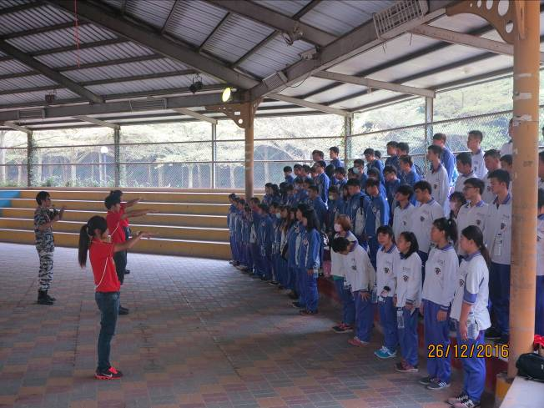
第三中隊 | 開訓前立正、稍息動作教學與練習
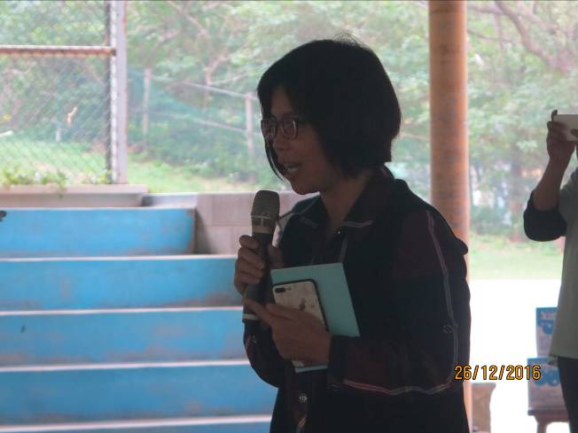 | 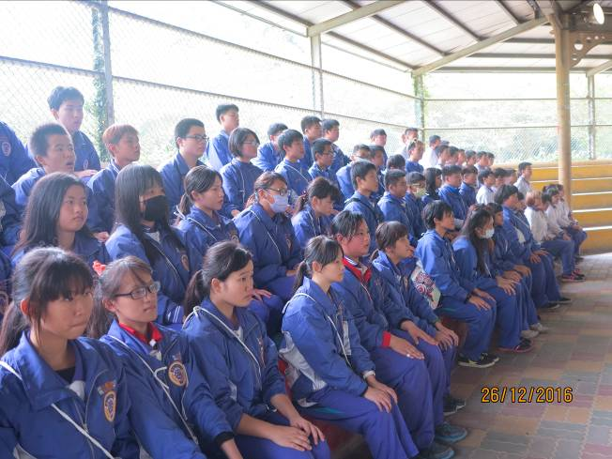
開訓典禮教務主任致詞 | 大家專心聆聽

國立二林工商綜合職能科
※活動名稱：105學年度綜合職能科公民訓練成長營活動(7-3)
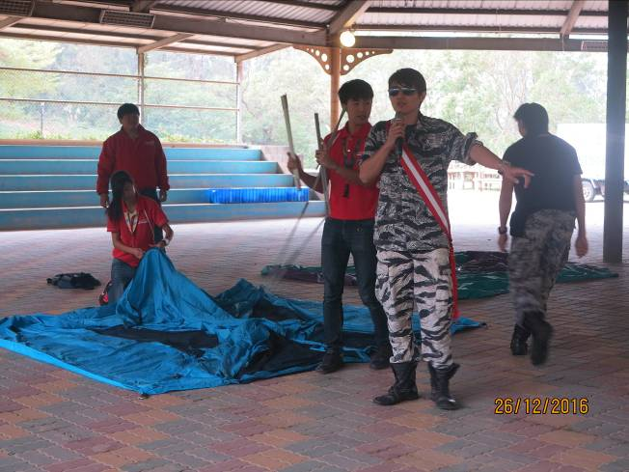 | 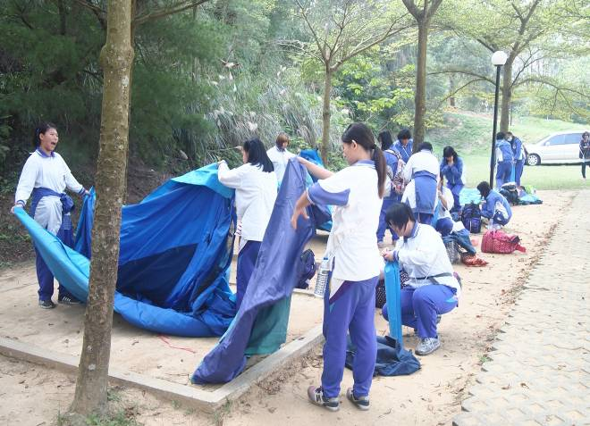
營地建設示範教學 | 營地建設DIY
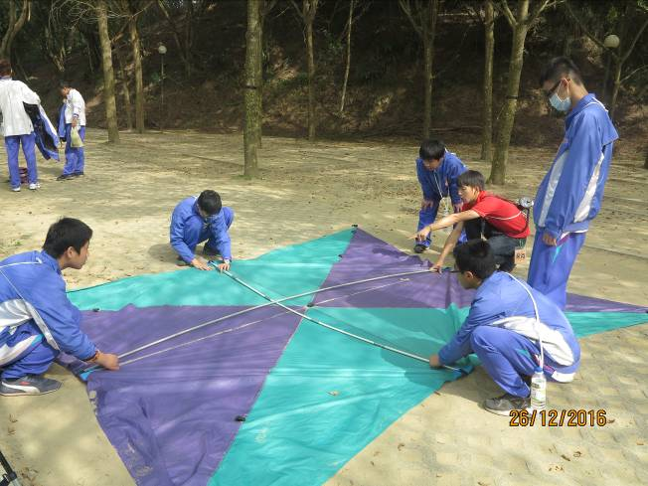 | 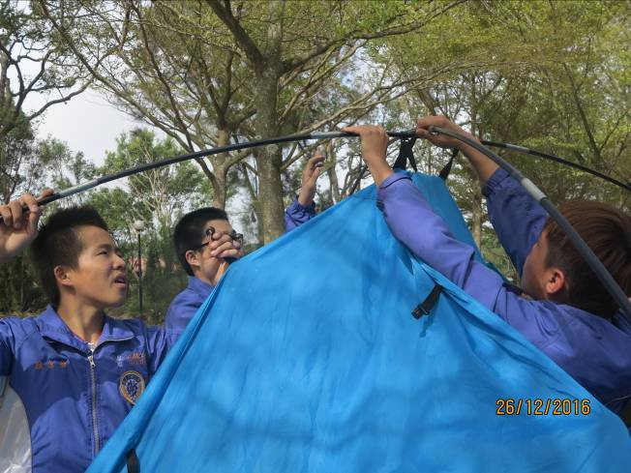
營地建設DIY | 營地建設DIY
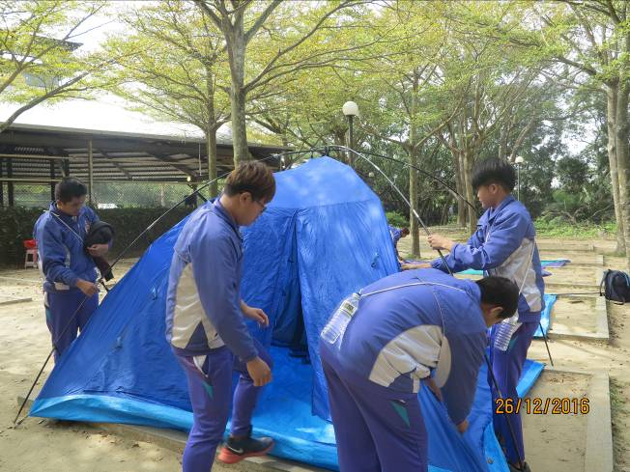 | 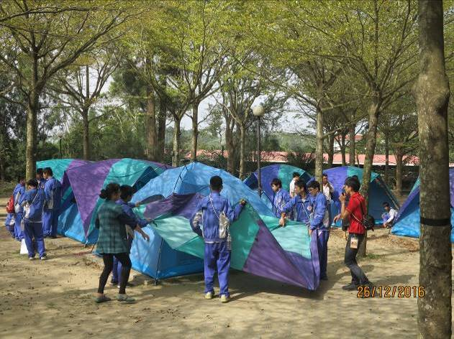
營地建設DIY | 營地建設DIY

國立二林工商綜合職能科
※活動名稱：105學年度綜合職能科公民訓練成長營活動(7-4)
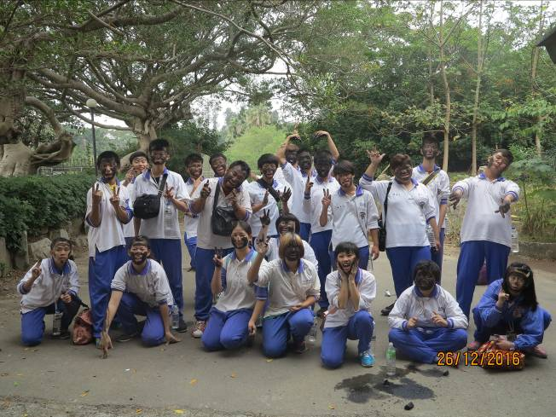 | 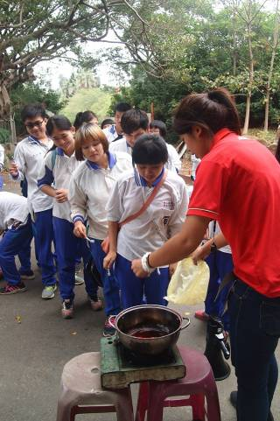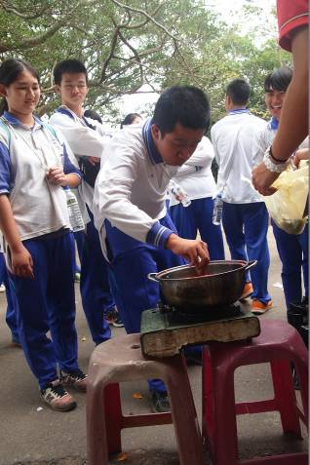
童軍教育活動～戰術偽裝 | 童軍教育活動～神奇火精靈
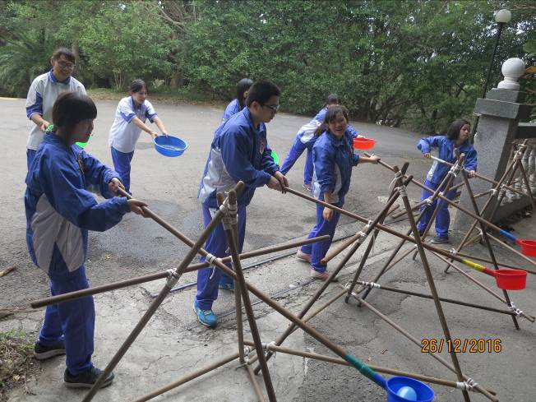 | 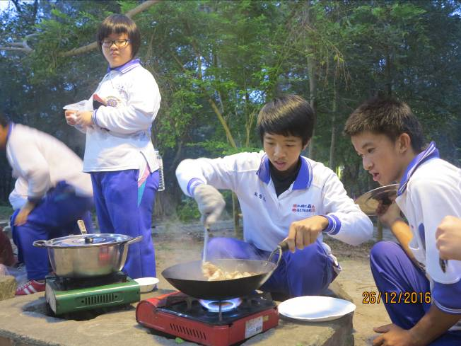
童軍教育活動～羅馬砲 | 晚餐～野炊
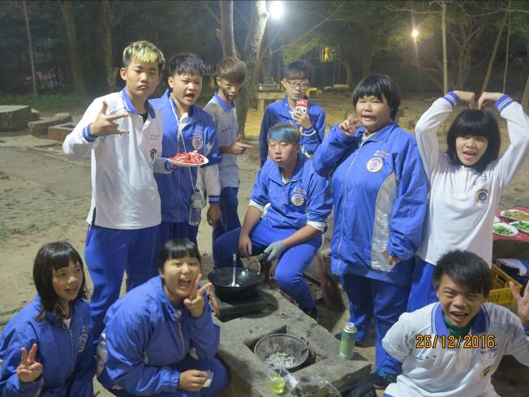 | 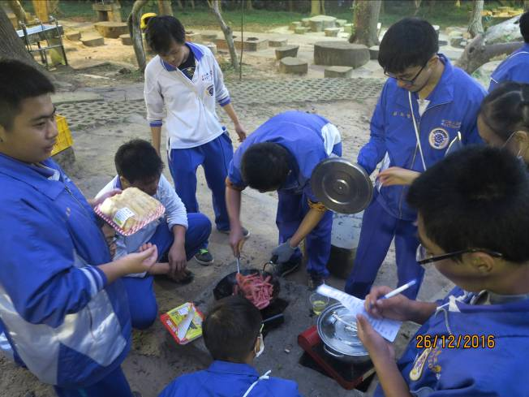
晚餐～野炊 | 晚餐～野炊

國立二林工商綜合職能科
※活動名稱：105學年度綜合職能科公民訓練成長營活動(7-5)
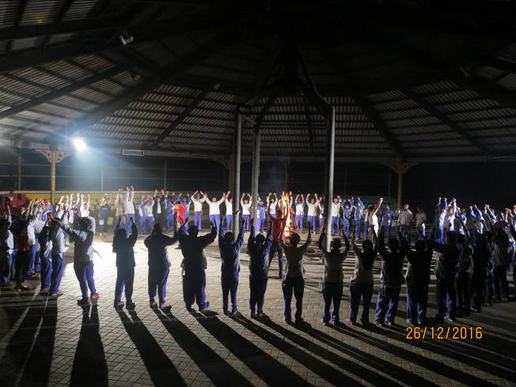 | 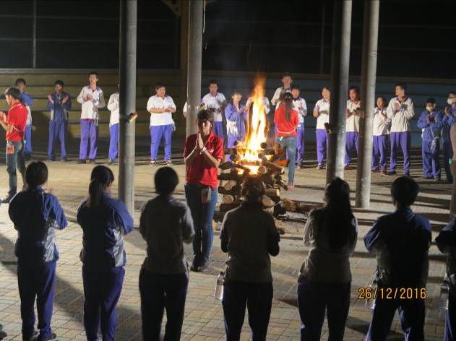
營火晚會拜火舞 | 營火晚會拜火舞
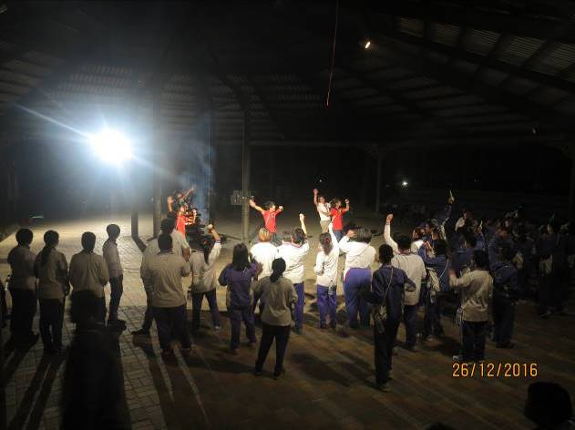 | 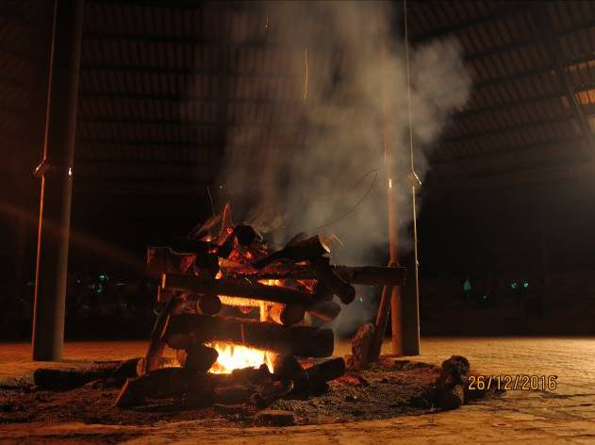
營火晚會 | 營火晚會
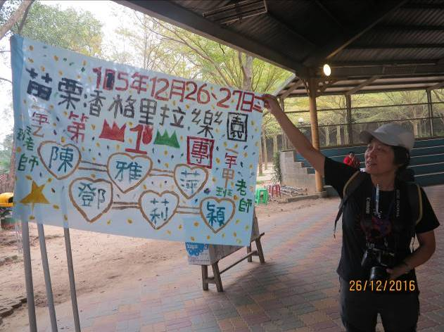 | 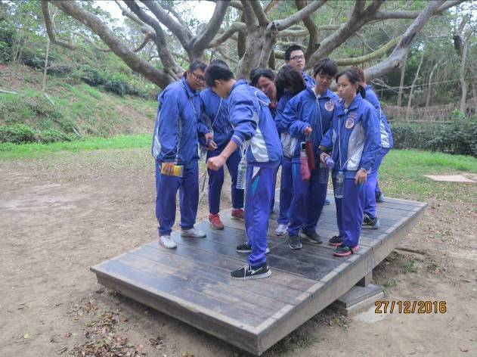
第一團團旗 | 考驗智慧與團隊合作的平衡木
國立二林工商綜合職能科
※活動名稱：105學年度綜合職能科公民訓練成長營活動(7-6)
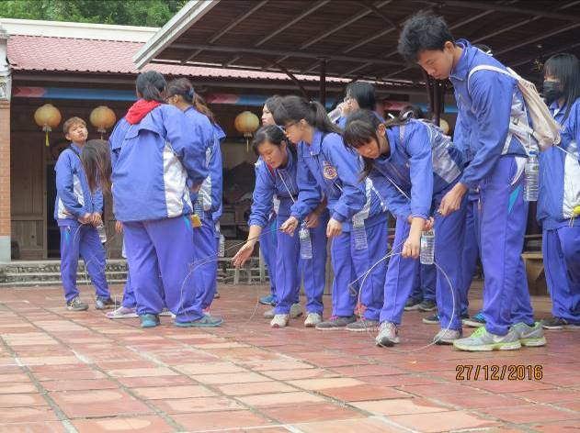 | 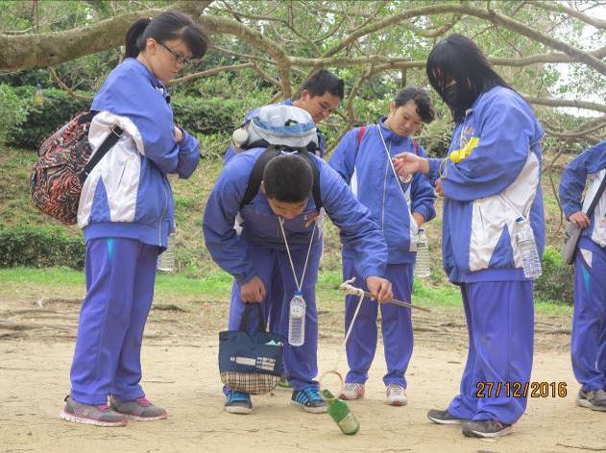
古早童玩 | 古早童玩
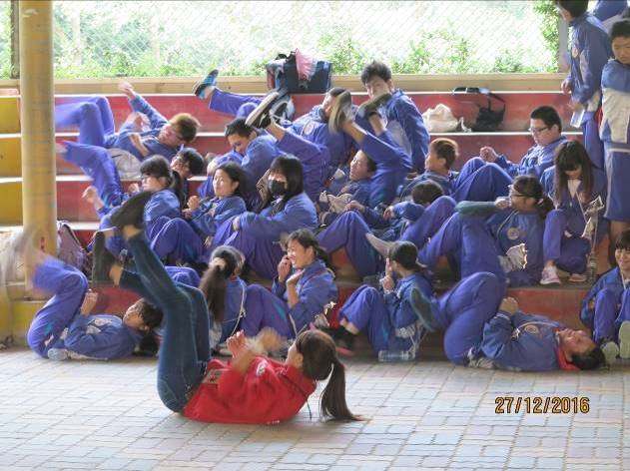 | 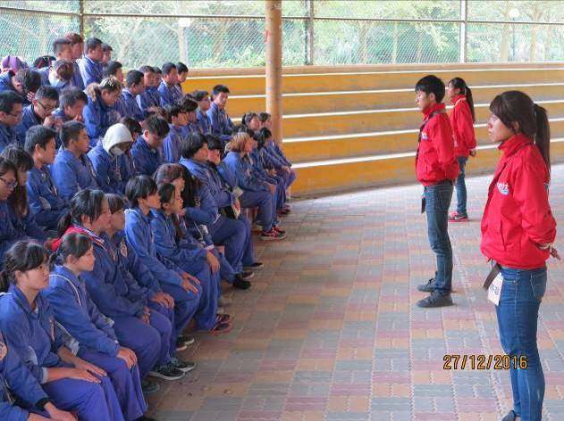
結訓活動 | 結訓活動
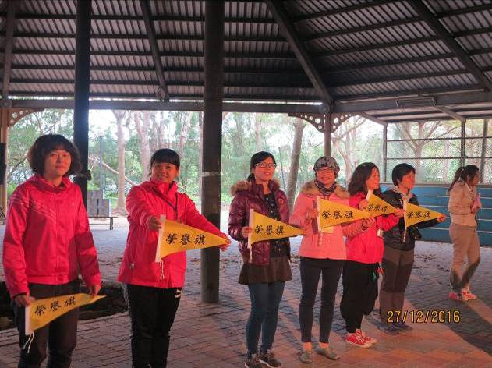 | 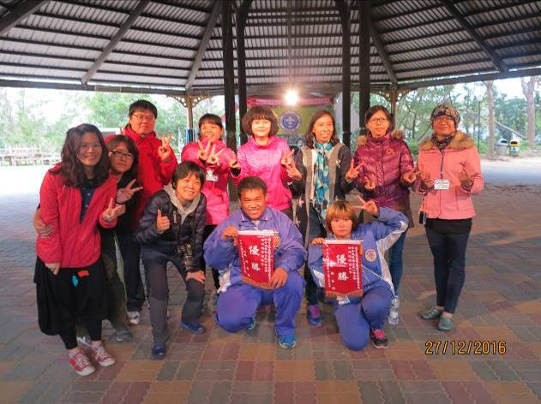
頒獎大隊 | 頒獎

國立二林工商綜合職能科
※活動名稱：105學年度綜合職能科公民訓練成長營活動(7-7)
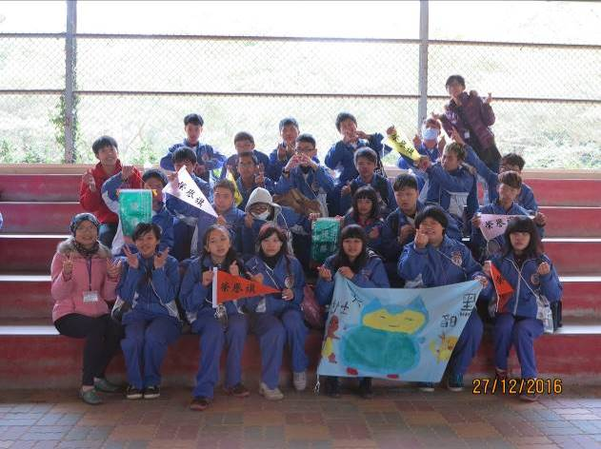 | 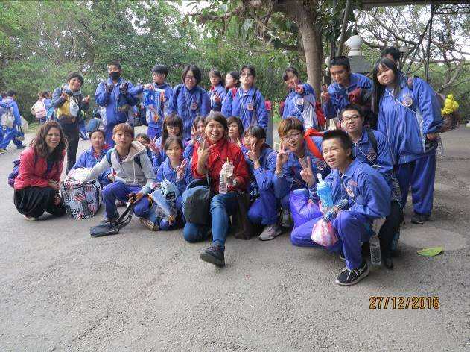
第二中隊滿載而歸 | 第一中隊全員到齊
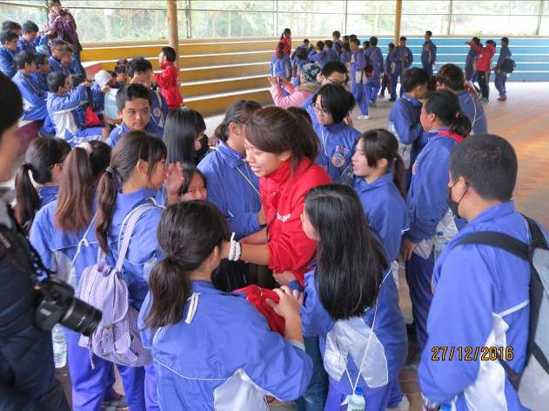 | 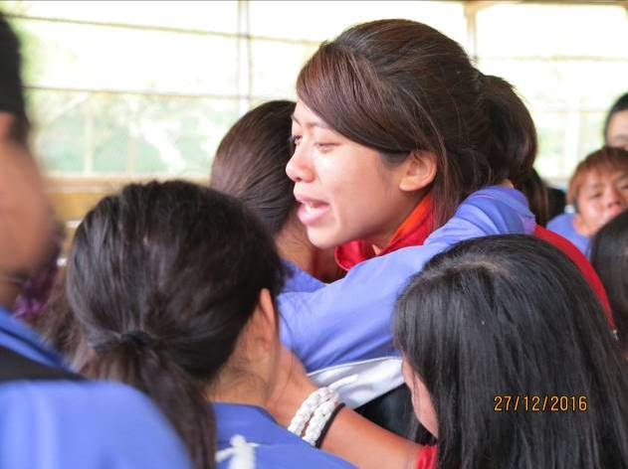
依依不捨 | 依依不捨
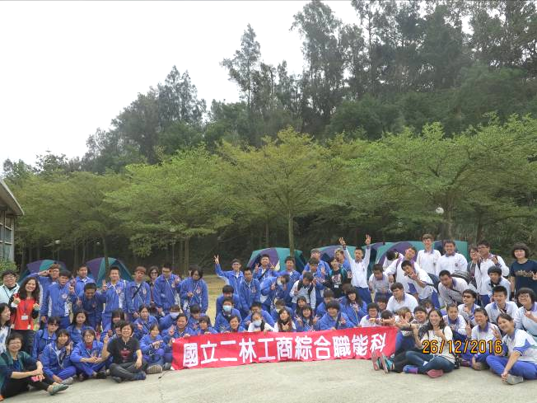 | 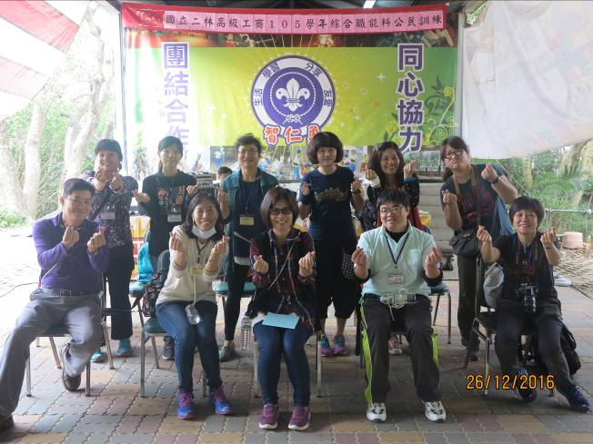
團體大合照 | 綜職科教師合影

國立二林工商綜合職能科105學年度第1學期
各項活動成效檢討表

◎活動名稱：公民訓練成長營
◎活動地點：香格里拉樂園
◎活動時間：105年12月26-27日
◎辦理成效：
一、「公民訓練」是很多高中生必經的一次難忘經驗，可惜學校一直以來因各種因素，未曾辦理這樣的活動。學生也因此失去一個很難得的學習機會。
二、此次為綜職科成立以來第一次舉辦兩天一夜的公民訓練活動，委由遠流旅行社設計各項活動，讓學生能從活動中習得各種生活技能及團隊合作態度。
三、對很多綜職科學生而言，搭帳篷露營、野炊、野外求生、大地遊戲…都是第一次接觸，相信這次的活動在他們心中留下難以忘懷的回憶。

◎注意或檢討事項：
一、因第一次辦理兩天一夜的活動，有很多繁瑣的細節，要提早做準備。
二、回校後辦理公訓心得書寫及繪畫比賽，得獎作品張貼辦公室走廊，因颱風來襲，作品遭到毀損非常可惜，以後應將作品拍照或者影印一份起來。

